МИНИСТЕРСТВО ОБРАЗОВАНИЯ РЕСПУБЛИКИ БЕЛАРУСЬ

УЧРЕЖДЕНИЕ ОБРАЗОВАНИЯ
ГОМЕЛЬСКИЙ ГОСУДАРСТВЕННЫЙ ТЕХНИЧЕСКИЙ УНИВЕРСИТЕТ ИМЕНИ П. О. СУХОГО

Факультет автоматизированных и информационных систем

Кафедра «Информационные технологии»

ОТЧЕТ
ПО ЛАБОРАТОРНОЙ РАБОТЕ № 6

по дисциплине: «Объектно-ориентированное проектирование и программирование»
на тему: «Операции и перегруженные методы
класса»

Выполнил студент
группы ИТП-21
Лосев М. А.
Проверил ассистент
Карась О. В.

Гомель 2025
Цель работы: Создание консольного приложения с интерфейсом пользователя.

Задание: Разработать класс, представляющий собой плоскую фигуру, согласно варианту (рисунок 1).

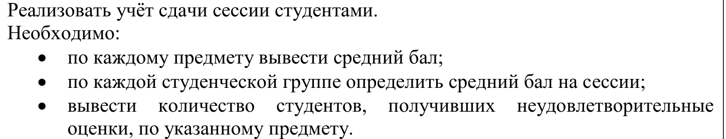

Рисунок 1 – Вариант задания

Ход выполнения задания

- В приложении А указан код программы.
- На рисунках 2 показан результат запуска программы.

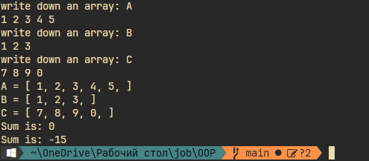
Рисунок 2 – Результат выполнения программы

В приложении А представлен код программы. В приложении Б представлены полученные xml файлы.

Вывод: Были изучены методы создания ООП приложений на базе языка C# , изучены методы создания библиотек классов и их подключение к основному проекту.

ПРИЛОЖЕНИЕ А

(Обязательное)
Текст программы

Program.cs:
namespace WinForms;

static class Program
{
/// <summary>
/// The main entry point for the application.
/// </summary>
[STAThread]
static void Main()
{
// To customize application configuration such as set high DPI settings or default font,
// see https://aka.ms/applicationconfiguration.
ApplicationConfiguration.Initialize();
Application.Run(new MainForm());
}
}
MainForm.cs:
using ClassLib.Sixth;

namespace WinForms;

public class MainForm : Form
{
private SessionManager manager = new SessionManager();
private ListBox lbStudents;
private Button btnAddSample;
private Button btnAvgSubject;
private Button btnAvgGroup;
private Button btnCountFail;
private TextBox tbSubjectName;
private TextBox tbGroupName;
private Label lblOutput;

public MainForm()
{
Text = "Student Session Manager";
Width = 800;
Height = 600;

lbStudents = new ListBox { Top = 10, Left = 10, Width = 480, Height = 400 };
Controls.Add(lbStudents);

btnAddSample = new Button { Text = "Add sample data", Top = 420, Left = 10 };
btnAddSample.Click += BtnAddSample_Click;
Controls.Add(btnAddSample);

var x = 500;
Controls.Add(new Label { Text = "Subject name:", Top = 10, Left = x });
tbSubjectName = new TextBox { Top = 30, Left = x, Width = 260 }; Controls.Add(tbSubjectName);
btnAvgSubject = new Button { Text = "Avg for Subject", Top = 60, Left = x }; btnAvgSubject.Click += BtnAvgSubject_Click; Controls.Add(btnAvgSubject);

Controls.Add(new Label { Text = "Group name:", Top = 110, Left = x });
tbGroupName = new TextBox { Top = 130, Left = x, Width = 260 }; Controls.Add(tbGroupName);
btnAvgGroup = new Button { Text = "Avg for Group", Top = 160, Left = x }; btnAvgGroup.Click += BtnAvgGroup_Click; Controls.Add(btnAvgGroup);

btnCountFail = new Button { Text = "Count Unsatisfactory (subject)", Top = 210, Left = x }; btnCountFail.Click += BtnCountFail_Click; Controls.Add(btnCountFail);

lblOutput = new Label { Top = 260, Left = x, Width = 260, Height = 200, AutoSize = false, BorderStyle = BorderStyle.FixedSingle }; Controls.Add(lblOutput);

// start empty manager
manager = new SessionManager();
}

private void BtnAddSample_Click(object? sender, EventArgs e)
{
var subjects = new[] { new Subject(1, "Math"), new Subject(2, "Physics"), new Subject(3, "History") };
var students = new[]
{
new Student(1, "Pochevalou D.", "G1", new() { [1] = 1, [2] = 1, [3] = 1,}),
new Student(1, "Loseu M.", "G1", new() { [1] = 1, [2] = 1, [3] = 1,}),
new Student(1, "Alampiev D.", "G1", new() { [1] = 1, [2] = 1, [3] = 1,}),
};

var groups = new[] { new Group("G1"), new Group("G2") };
manager.SetData(students, subjects, groups);
RefreshStudentsList();
lblOutput.Text = "Sample data added.";
}

private void RefreshStudentsList()
{
lbStudents.Items.Clear();
foreach (var s in manager.Students)
{
var grades = string.Join(
", ",
s
.SubjectsToGrades
.Select(g => $"{manager
.Subjects
.FirstOrDefault(sub => sub.Id == g.Key)?.Name ?? g.Key.ToString()}: {g.Value}"
)
);

lbStudents.Items.Add($"{s.Id}: {s.FullName} [{s.Group}] -> {grades}");
}
}

private void BtnAvgSubject_Click(object? sender, EventArgs e)
{
var name = tbSubjectName.Text.Trim();
if (string.IsNullOrEmpty(name)) { lblOutput.Text = "Enter subject name."; return; }
int id = manager.FindSubjectIdByName(name);
if (id < 0) { lblOutput.Text = "Subject not found."; return; }
var avg = manager.GetAverageGradeForSubject(id);
lblOutput.Text = avg.HasValue ? $"Average for '{name}': {avg.Value:F2}" : "No grades for subject.";
}

private void BtnAvgGroup_Click(object? sender, EventArgs e)
{
var name = tbGroupName.Text.Trim();
if (string.IsNullOrEmpty(name)) { lblOutput.Text = "Enter group name."; return; }
var avg = manager.GetAverageGradeForGroup(name);
lblOutput.Text = avg.HasValue ? $"Average for group '{name}': {avg.Value:F2}" : "No grades for group or group not found.";
}

private void BtnCountFail_Click(object? sender, EventArgs e)
{
var name = tbSubjectName.Text.Trim();
if (string.IsNullOrEmpty(name)) { lblOutput.Text = "Enter subject name."; return; }
int id = manager.FindSubjectIdByName(name);
if (id < 0) { lblOutput.Text = "Subject not found."; return; }
int cnt = manager.CountUnsatisfactoryStudentsForSubject(id);
lblOutput.Text = $"Students with unsatisfactory in '{name}': {cnt}";
}
}

